Ára: 190 Ft
IV. évf. 16. szám Húsvét 3. vasárnapja 2023. április 23.
Mária nap (5/5)

Szentségbetétel

A szentségimádás végén mondhatjuk a következő imádságot:
Áldott legyen az Isten!
Áldott legyen szent Neve!
Áldott legyen Jézus Krisztus, valóságos Isten és valóságos ember!
Áldott legyen Jézus szent Neve!
Áldott legyen Jézus szentséges Szíve!
Áldott legyen Jézus drága Vére!
Áldott legyen Jézus az Oltáriszentségben!
Áldott legyen a vigasztaló Szentlélek!
Áldott legyen a Szent Szűz és Isten Anyja, Mária!
Áldott legyen az ő szeplőtelen fogantatása!
Áldott legyen az ő dicsőséges mennybevétele!
Áldott legyen Szűz Mária szent neve!
Áldott legyen Szent József, a Szent Szűz jegyese!
Áldott legyen Isten angyalaiban és szentjeiben! Ámen.
Kottával: ld. 216. oldal. /Itt a következő oldalon./

A szentségimádás befejezése után. amennyiben monstranciával történt a szentségkitétel, a pap vagy a diakónus térdelve megtömjénezi a Szentséget, miközben a hívek a Tantum ergo-t éneklik (kottával: ld. 217. oldal) vagy egy másik eucharisztikus éneket (SzVU 109 /ÉE 165: Áldjad ember, e nagy jódat).
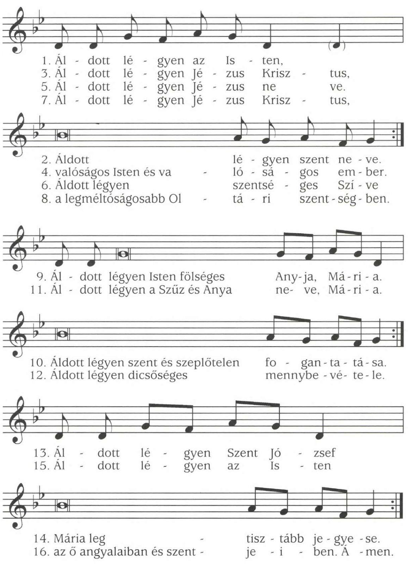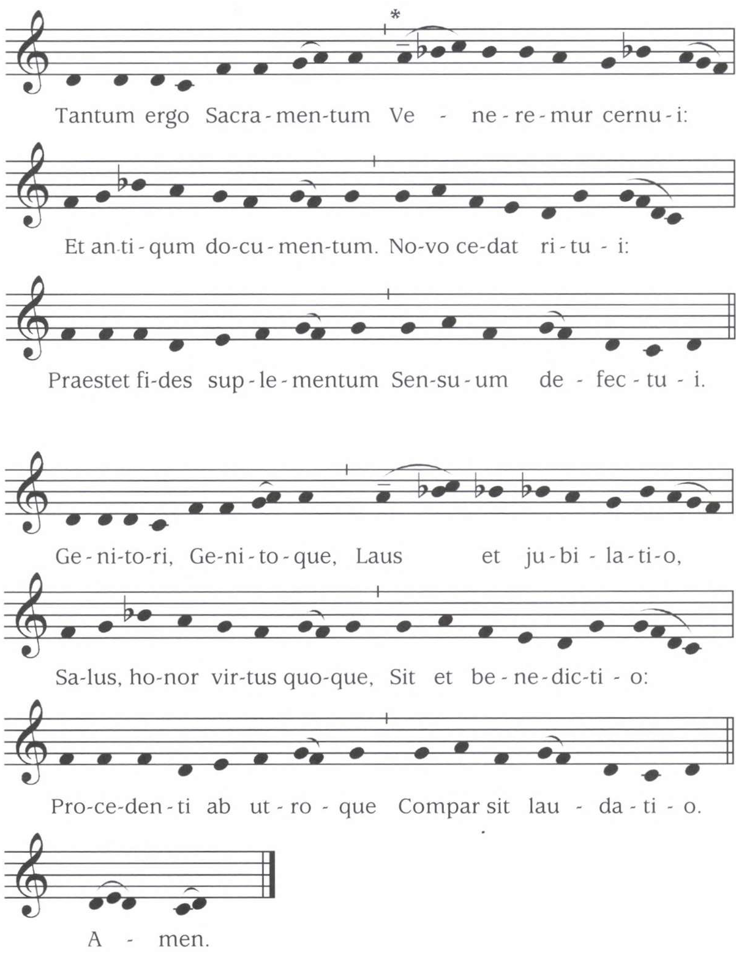
Ho 318
1. Tantum ergo Sacramentum
veneremur cernui,
et antiquum documentum
novo cedat ritui:
praestet fides supplementum
sensuum defectui.
2. Genitori Genitoque
laus et jubilatio
salus, honor, virtus quoque
sit et benedictio:
procedenti ab utroque
compar sit laudatio. Amen.

Ezt követően felállva imádkozza a könyörgést:

Kenyeret adtál a mennyből. (Alleluja)
Amely minden gyönyörűséggel teljes. (Alleluja)

Könyörögjünk! Urunk, Jézus Krisztus, te ebben a csodálatos Szentségben kínszenvedésed emlékét hagytad ránk. Add, kérünk, Tested és Véred szent titkát úgy tisztelnünk, hogy megváltásod gyümölcsét szüntelenül élvezzük. Aki élsz és uralkodol mindörökkön-örökké.
Ámen.

Vagy latinul:

Panem de caelo praestitisti eis! (Alleluia)
Omne delectamentum in se habentem. (Alleluia)

Oremus. Deus, qui nobis sub Sacramento mirabili, passionis tuae memoriam reliquisti, tribue quaesumus, ita nos Corporis et Sanguinis tui sacra mysteria venerari, ut redemptionis tuae fructum in nobis iugiter sentiamus. Qui vivis et regnas in saecula saeculorum.
Amen.
A könyörgés végeztével a pap vagy a diakónus vélumot ölt miközben a közösség megfelelő éneket énekel (SzVU 129,2/ÉE 172: Térdet, fejet hajtok) vagy halk orgonajáték szól. A pap a Szentség előtt térdet hajt és a Szentséggel áldást ad. Közben semmit sem mond.
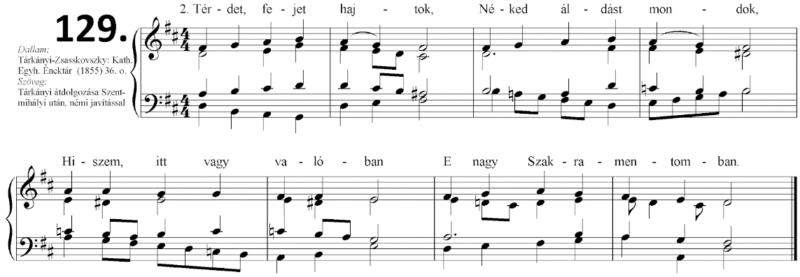
2. Térdet, fejet hajtok,
Néked áldást mondok,
Hiszem, itt vagy valóban,
E nagy Szakramentomban.
A szentségi áldást követően a Szentséget a tabernákulumba helyezi és térdet hajt, miközben a hívő közösség megfelelő éneket énekelhet (SzVU 129,3 /ÉE 172: Tebenned remélek vagy SzVU 109 /ÉE 165: Áldjad ember, e nagy jódat).
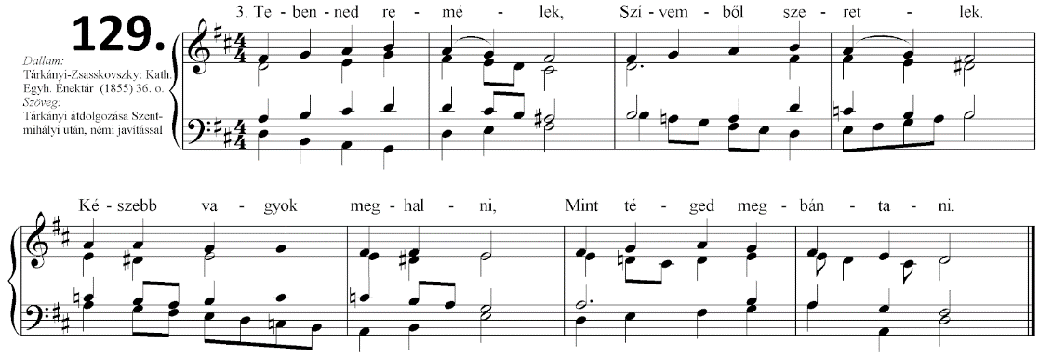
3. Tebenned remélek,
Szívemből szeretlek.
Készebb vagyok meghalni,
Mint téged megbántani.

Kivonulásra – 284

1. Boldogasszony Anyánk,
Régi nagy Pátrónánk!
Nagy ínségben lévén,
Így szólít meg hazánk:
Magyarországról,
Édes hazánkról,
Ne felejtkezzél el
Szegény magyarokról!

2. Ó Atya Istennek
Kedves szép leánya,
Krisztus Jézus Anyja,
Szentlélek mátkája!
Magyarországról,
Édes hazánkról,
Ne felejtkezzél el
Szegény magyarokról!

3.Nyisd fel az egeket
Sok kiáltásunkra,
Anyai palástod
Fordítsd oltalmunkra.
Magyarországról,
Édes hazánkról,
Ne felejtkezzél el
Szegény magyarokról!

4.Kegyes szemeiddel
Tekintsd meg népedet,
Segéld meg áldásra
Magyar nemzetedet.
Magyarországról,
Édes hazánkról,
Ne felejtkezzél el
Szegény magyarokról!

5.Sírnak és zokognak
Árváknak szívei,
Hazánk pusztulásán
Özvegyek lelkei.
Magyarországról,
Édes hazánkról,
Ne felejtkezzél el
Szegény magyarokról!

6.Vedd el országodról
Ezt a sok ínséget,
Melyben torkig úszunk.
Ó, nyerj békességet.
Magyarországról,
Édes hazánkról,
Ne felejtkezzél el
Szegény magyarokról!

Új javított stóladíjtáblázat
Stóla díjak 2023. április 1-től | Teljes összeg | Plébános | Fungens | Kántor | Sekrestyés, Harangozó | Egyházközség
Csendes mise | 2 000 Ft |  | 2 000 Ft
Énekes mise | 4 000 Ft |  | 2 000 Ft | 1 300 Ft | 700 Ft
Esküvő csendes | 20 000 Ft |  | 10 000 Ft |  | 5 000 Ft | 5 000 Ft
Esküvő orgonás | 40 000 Ft | 4 000 Ft | 15 000 Ft | 8 000 Ft | 6 000 Ft | 7 000 Ft
Temetés ének nélkül | 18 000 Ft |  | 12 000 Ft |  | 3 000 Ft | 3 000 Ft
Temetés énekes | 35 000 Ft | 4 000 Ft | 14 000 Ft | 9 000 Ft | 3 000 Ft | 5 000 Ft
Sírkő megáldás | 5 000 Ft |  | 3 000 Ft | *2000 Ft |  | *2 000 Ft
Egyszeri harangozás | 2 000 Ft |  |  |  | 1 000 Ft | 1 000 Ft
A stóladíj nem „vételár”, hanem meghagyással kísért adomány.
HIRDETÉSEK
Felnőtt asszisztenciára felnőtt férfiakat, valamint ministránsnak gyerekek és fiatalok jelentkezését is várjuk.
2023.04.24. H 07:00 Szentmise a Szécsénkei Templomban
17:00 Szentségimádás a Becskei Templomban
18:00 Szentségimádás a Galgagutai Templomban
19:00 Online Jegyeskurzus
20:00 Házas csoport
2023.04.25. H 18:00 Szentmise a Berceli Magyarok Nagyasszonya Kápolnánál
*Rossz idő esetén a Szent Péter és Pál Templomban
2023.04.26. Sz 08:30 Szentmise a Becskei Templomban
10:00 Mária napi megbeszélés az EWTN Berceli központjában
16:30 Szentmise a Vanyarci Boldog Ceferino Közösségi Házban
2023.04.27. Cs 08:30 Szentségimádás a Berceli Templomban
2023.04.28. P Ferenc pápa Magyarországi látogatása RÓMA – BUDAPEST
08:10 Indulás repülővel a Róma–Fiumicino Nemzetközi Repülőtérről Budapestre
10:00 Érkezés a Budapest Liszt Ferenc Nemzetközi Repülőtérre
10:00 HIVATALOS FOGADTATÁS
11:00 ÜNNEPÉLYES FOGADTATÁS a Sándor-palota előtti téren
11:30 UDVARIASSÁGI LÁTOGATÁS A KÖZTÁRSASÁGI ELNÖKNÉL a Sándor-palotában
11:55 TALÁLKOZÁS A MINISZTERELNÖKKEL
12:20 TALÁLKOZÁS AZ ÁLLAMI HATÓSÁGOK, TÁRSADALMI ÉLET ÉS A DIPLOMÁCIAI TESTÜLET KÉPVISELŐIVEL a Kármelita Kolostor épületében a Szentatya beszédet mond
17:00 TALÁLKOZÁS A PÜSPÖKÖKKEL, PAPOKKAL, DIAKÓNUSOKKAL, SZERZETESEKKEL, PAPNÖVENDÉKEKKEL ÉS LELKIPÁSZTORI MUNKATÁRSAKKAL a Szent István Bazilikában a Szentatya beszédet mond
2023.04.29. Sz Ferenc pápa Magyarországi látogatása BUDAPEST
08:45 MAGÁNLÁTOGATÁS A BOLDOG BATTHYÁNY-STRATTMANN LÁSZLÓ OTTHONBAN
10:15 TALÁLKOZÁS SZEGÉNYEKKEL ÉS MENEKÜLTEKKEL az Árpád-házi Szent Erzsébet-templomban a Szentatya beszédet mond
16:30 TALÁLKOZÁS A FIATALOKKAL a Papp László Sportarénában a Szentatya beszédet mond
18:00 MAGÁNTALÁLKOZÓ A JÉZUS TÁRSASÁGA TAGJAIVAL az Apostoli Nunciatúrán
17:30 Szentmise a Szécsénkei Templomban
17:30 Igeliturgia a Nógrádkövesdi Templomban
19:00 Szentmise a Berceli Templomban
2023.04.30. V Ferenc pápa Magyarországi látogatása BUDAPEST
09:30 SZENTMISE a Kossuth Lajos téren a Szentatya homíliája
Regina Caeli imádság
A szentmise 9:30-kor kezdődik, de a Szentatya már nagyjából 9 órától üdvözli a híveket, amikor pápamobilon körbehalad a téren. Várhatóan 8:10-ig mindenkinek el kell foglalnia a helyét a téren; később a biztonsági zárások miatt ez nem lehetséges. Kérjük, hogy a biztonsági előírások és az érkező zarándokok nagy száma miatt hosszabb várakozási idővel, nagyobb távolságokkal számoljanak. A program 7:30-kor kezdődik ráhangolódással, közös rózsafüzér imádsággal.
16:00 TALÁLKOZÓ AZ EGYETEMI ÉS KULTURÁLIS ÉLET KÉPVISELŐIVEL a Pázmány Péter Katolikus Egyetem Információs Technológiai és Bionikai Karán a Szentatya beszédet mond
17:30 HIVATALOS BÚCSÚZTATÁS a Budapest Liszt Ferenc Nemzetközi Repülőtéren
18:00 Indulás repülővel Rómába a Budapest Liszt Ferenc Nemzetközi Repülőtérről
19:55 Érkezés a Róma–Fiumicino Nemzetközi Repülőtérre
17:30 Szentmise a Berceli Templomban
19:00 Igeliturgia a Galgagutai Templomban
19:00 Szentmise a Becskei Templomban Ocztos Jànosné született Paróczi Piroska 1évf.
2023.05.06.Sz EWTN Mária nap a békéért a Berceli Templomban
15:00 Irgalmasság rózsafüzére, keresztút, alatta gyóntatás
16:00 Rózsafüzér közben buzdítás, katekézis
17:00 Szentmise a Berceli Templomban EWTN közvetítéssel
Főcelebráns: Kemenes Gábor atya Körmenet a Berceli hordozható Mária kegyképpel,
utána Szentségimádás és szentségi áldás
Római Katolikus Plébánia 2687 Bercel, Béke u. 20.
tel: 0630/455-3287 web: http://bercel.vaciegyhazmegye.hu, e-mail: bercel@vacem.hu
Bankszámlaszám: 10700323-68589824-51100005

